Manual de usuario

José Guillermo Bejar Ccama



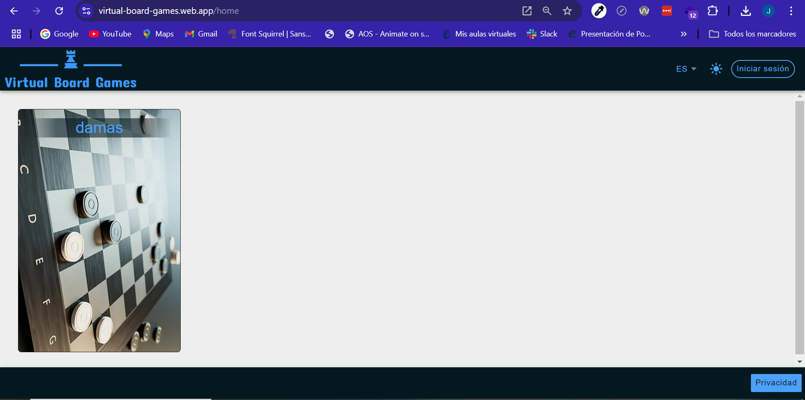

Esta es la página de inicio donde todos los usuarios entrarán por primera vez, en el header a la derecha están los botones para cambiar idioma, el tema y el inicio de sesión.

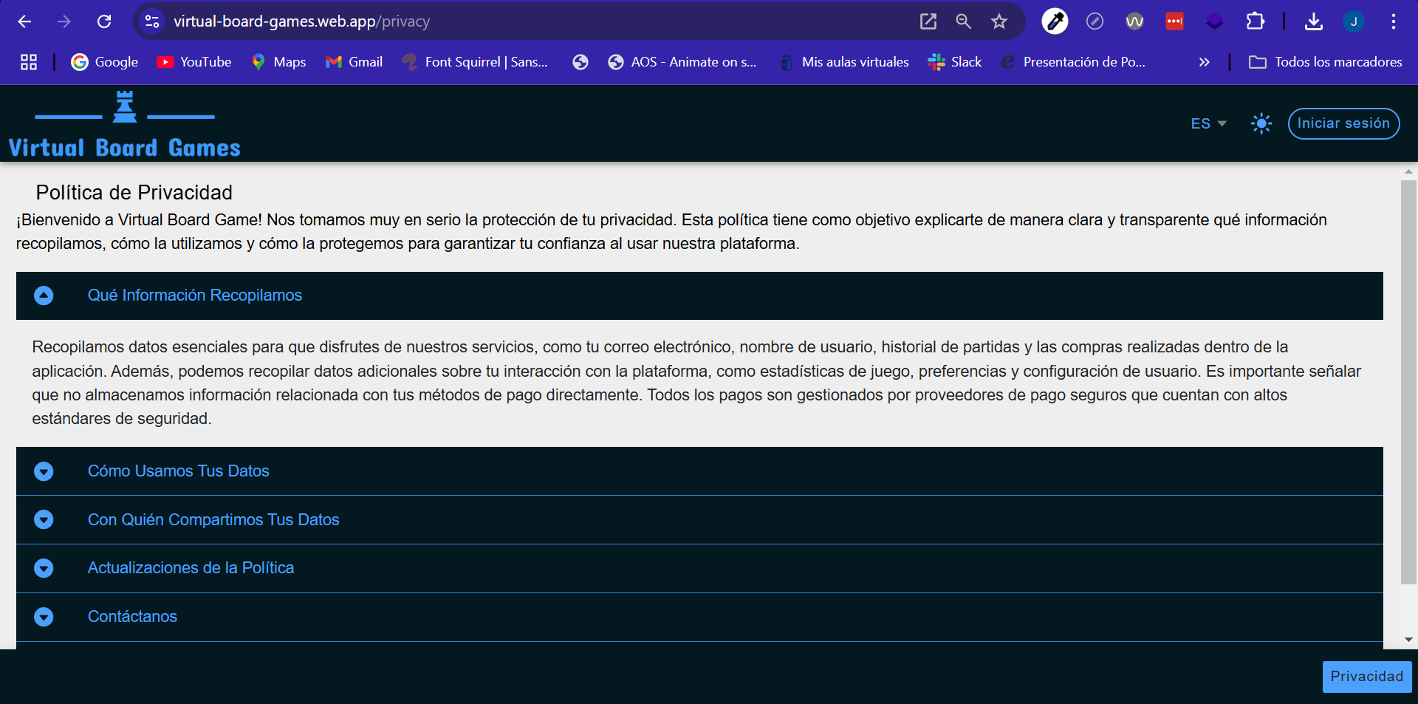

La página de privacidad que se accede desde el footer.

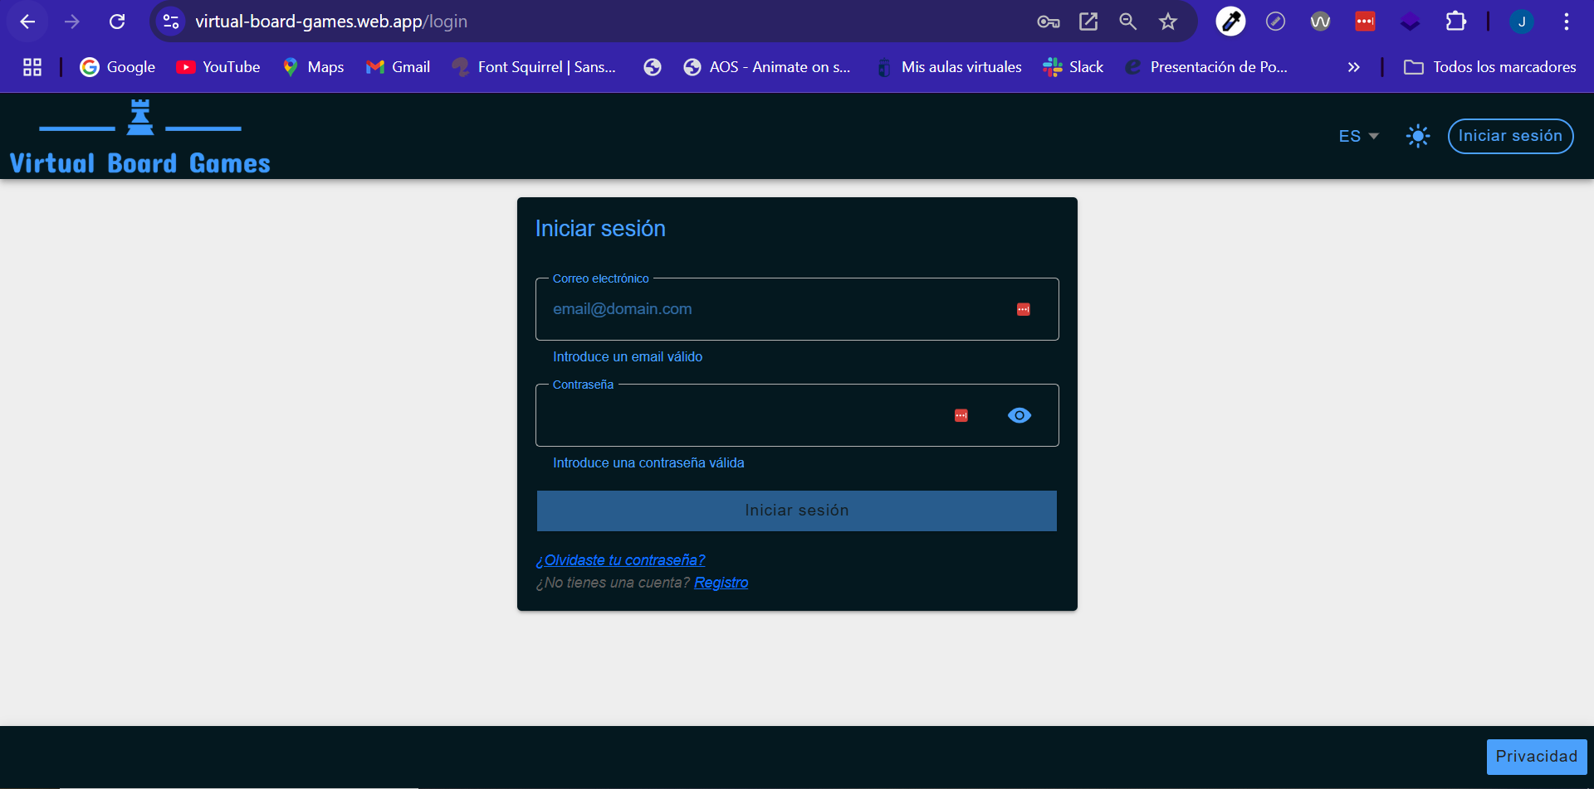

La página de login donde se debe poner un gmail y contraseña válidos para que se active el botón de inicio de sesión.

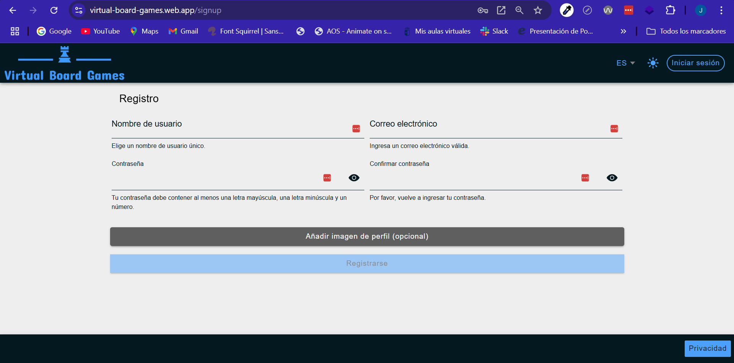

La página de registro que se accede a través de la página de login, el campo de nombre de usuario debe tener al menos 6 caracteres, el correo electrónico debe ser un correo válido, la contraseña debe tener 6 caracteres, al menos una mayúscula, una minúscula y un número para ser válido y confirmar contraseña debe ser igual al campo contraseña, añadir imagen de perfil es opcional.

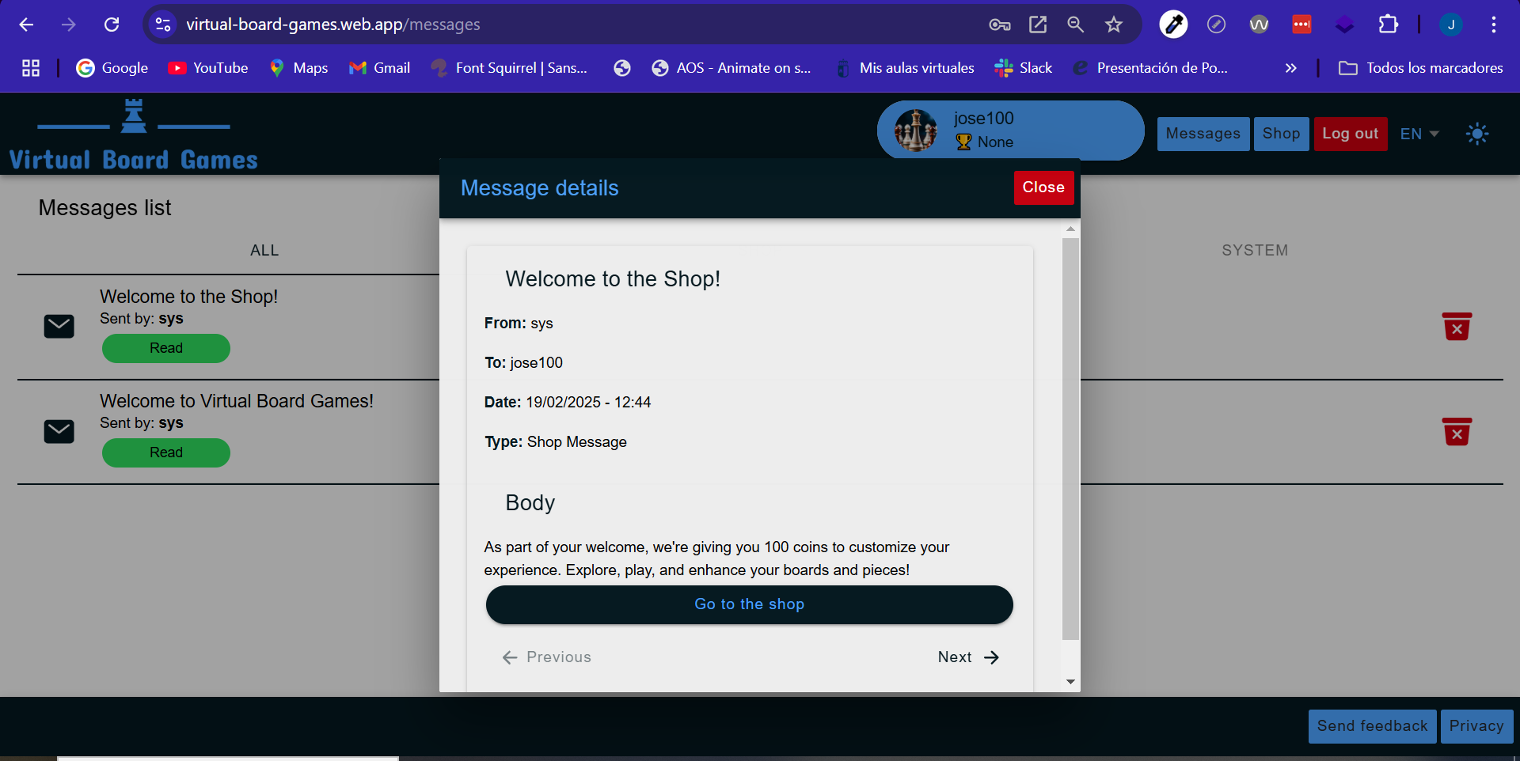

Página de mensajes, aquí los usuarios podrán leer los mensajes que tienen, se pueden filtrar según el tipo de mensajes que son y también se pueden borrar.

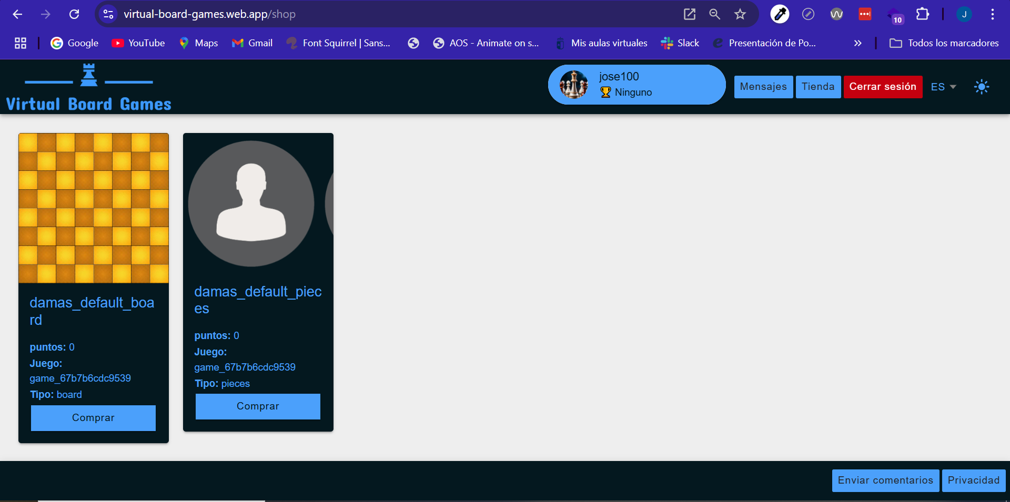

La página de la tienda, donde se podrán ver los productos, actualmente no se pueden comprar los productos debido a que no he tenido tiempo de implementarlo.

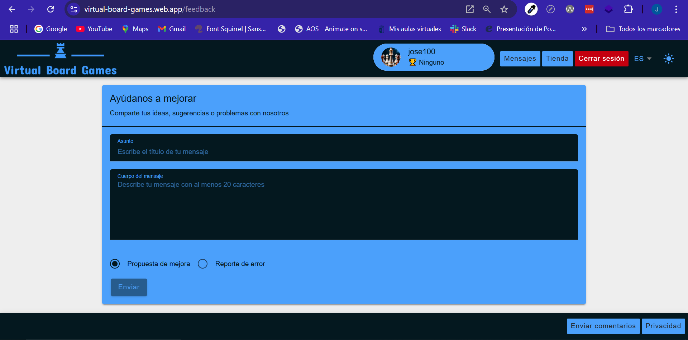

Página de envío de feedback que se puede acceder a ella a través del menú del footer, en esta página los usuarios podrán enviar mensajes al administrador sobre errores dentro de la aplicación o sugerencias para mejorarla.

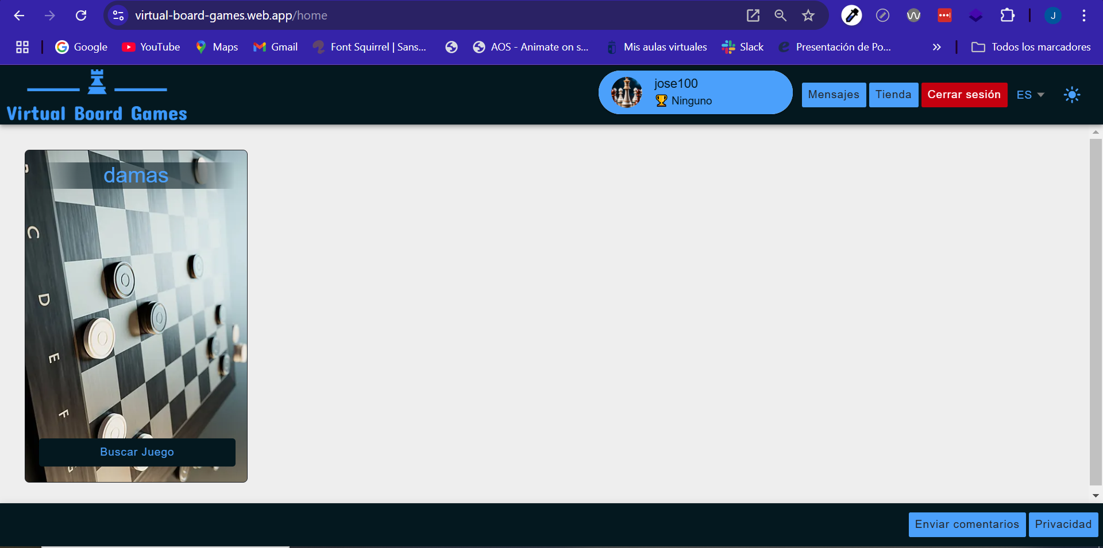

Página principal de mi aplicación aquí se mostrarán los juegos disponibles, si le das a buscar partida podrás acceder a la página de partida donde podrás jugar con otro jugador.

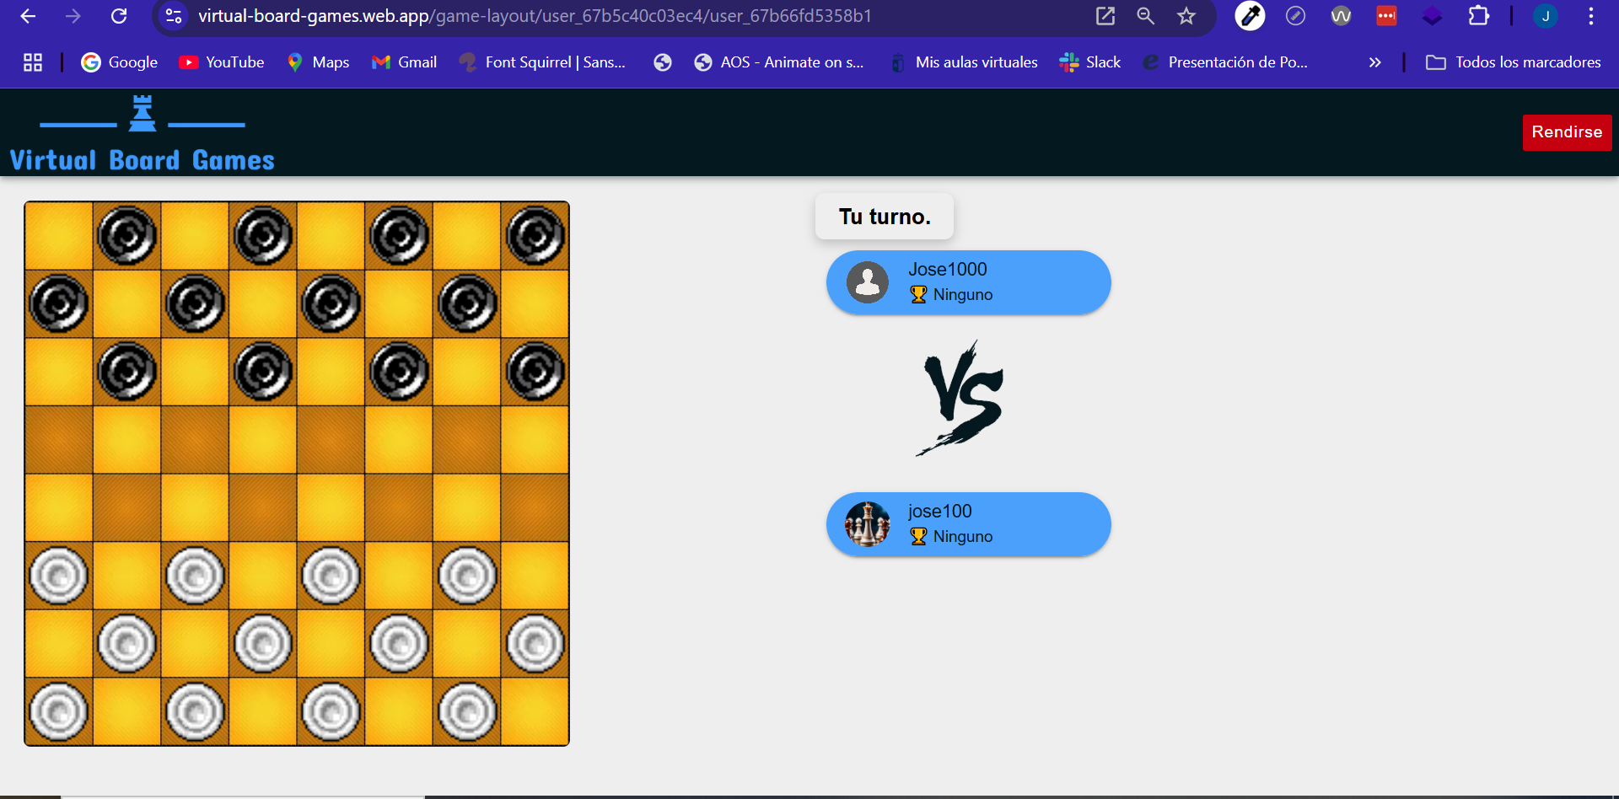

Página de partida, aquí los usuarios podrán jugar con otros jugadores en tiempo real, el turno es indicado en el cartelito de arriba, para mover una pieza solo tienes que clickar en la pieza y los posibles movimientos se iluminarán para moverla solo tienes que clickar en la casilla iluminada, también es posible rendirse.

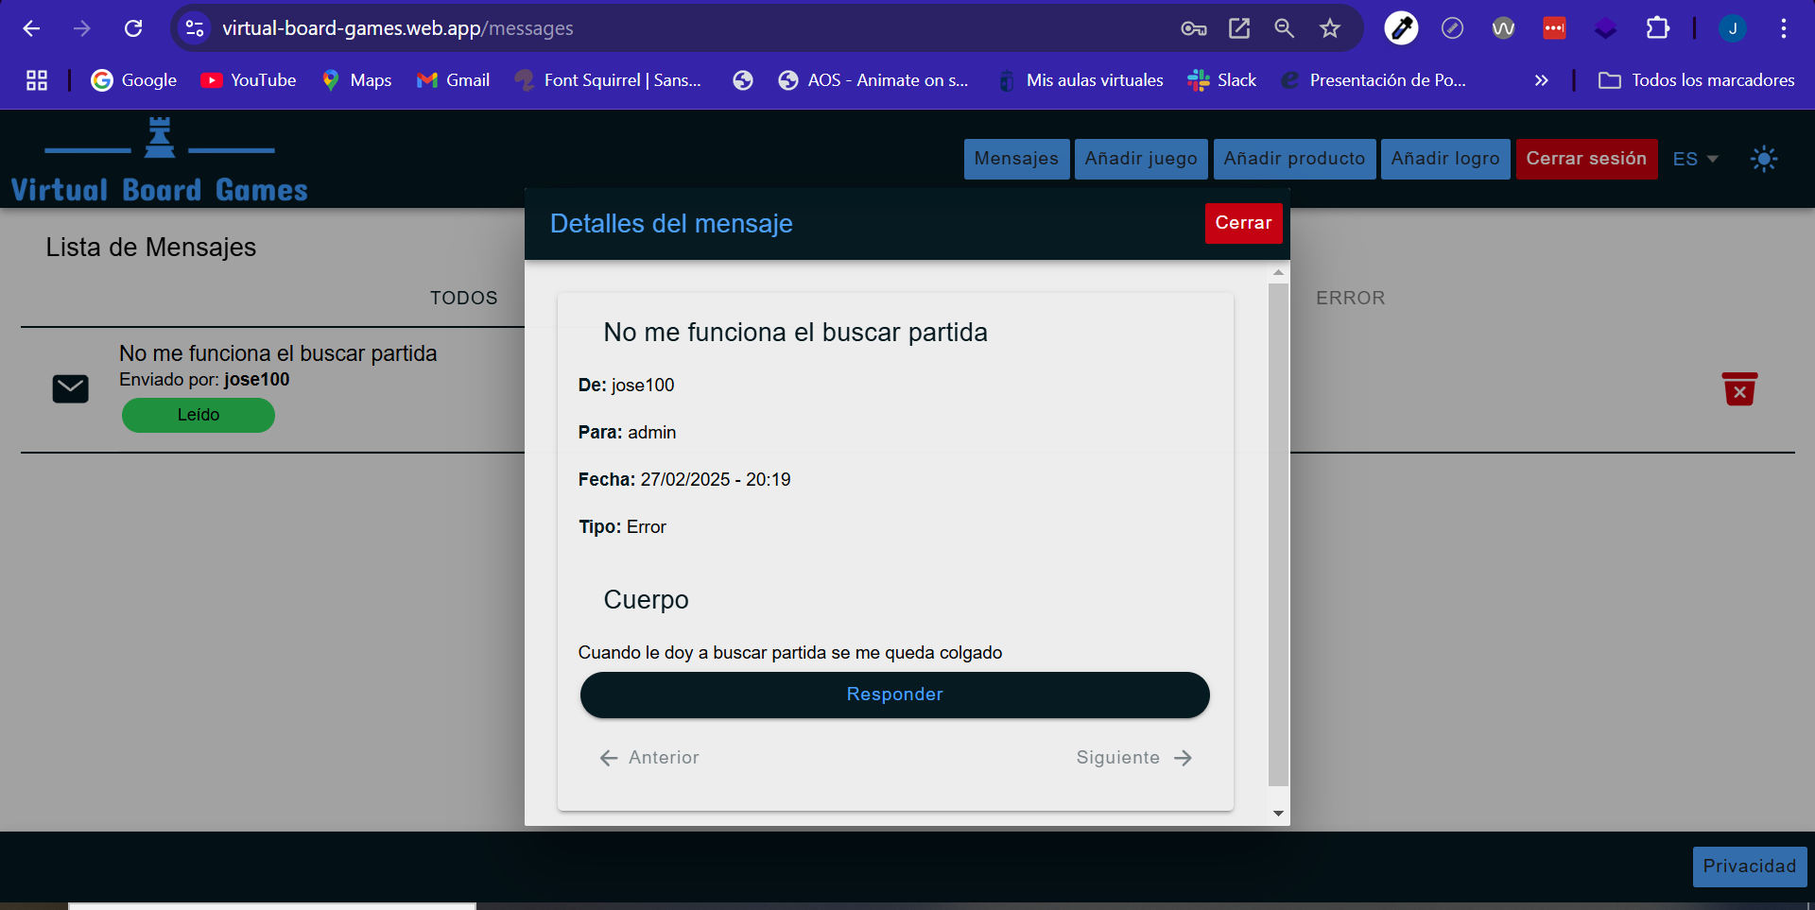 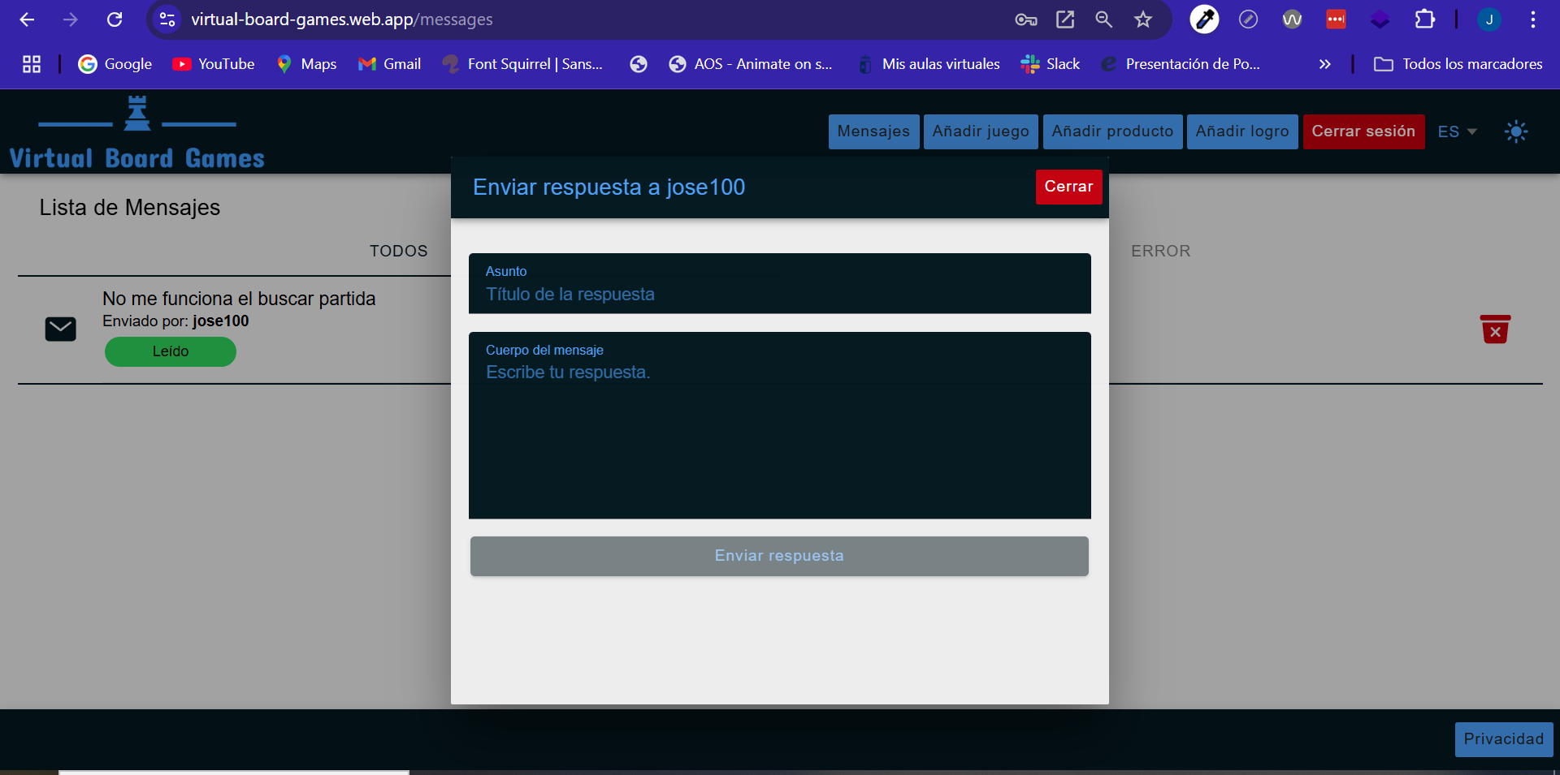

Página de mensajes del administrador, aquí el admin podrá ver los mensajes enviados por los usuarios, cuando lean el mensaje podrán responderle al usuario y el usuario lo podrá leer.

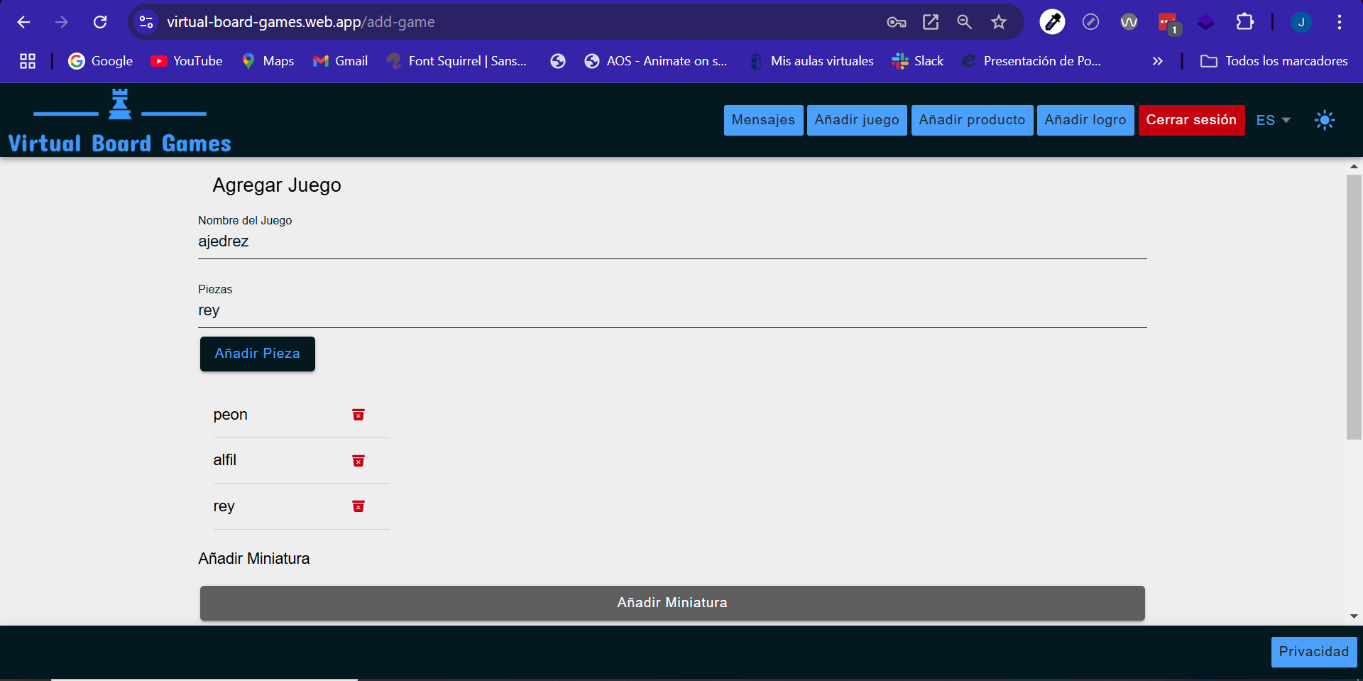

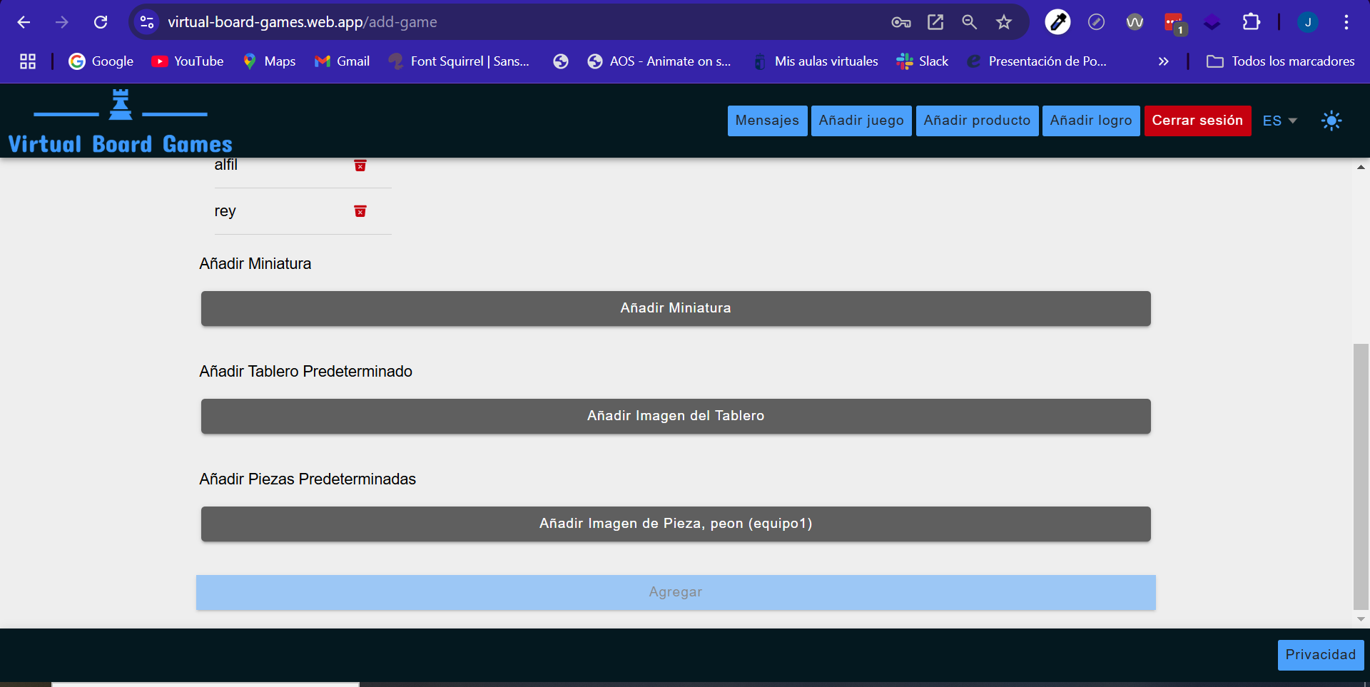

La página de añadir juego solo accesible a través del menú del administrador, se debe introducir un nombre, y las piezas se introducen una a una, además se deben introducir todas las imágenes hasta que se active el botón de agregar. La imagen de miniatura es la imagen que representa al juego, el tablero predeterminado es el tablero que todos los jugadores tendrán para juego y las piezas predeterminadas, te pedirán dos imágenes por cada una de las piezas introducidas anteriormente, una para el equipo uno y otra para el equipo 2.

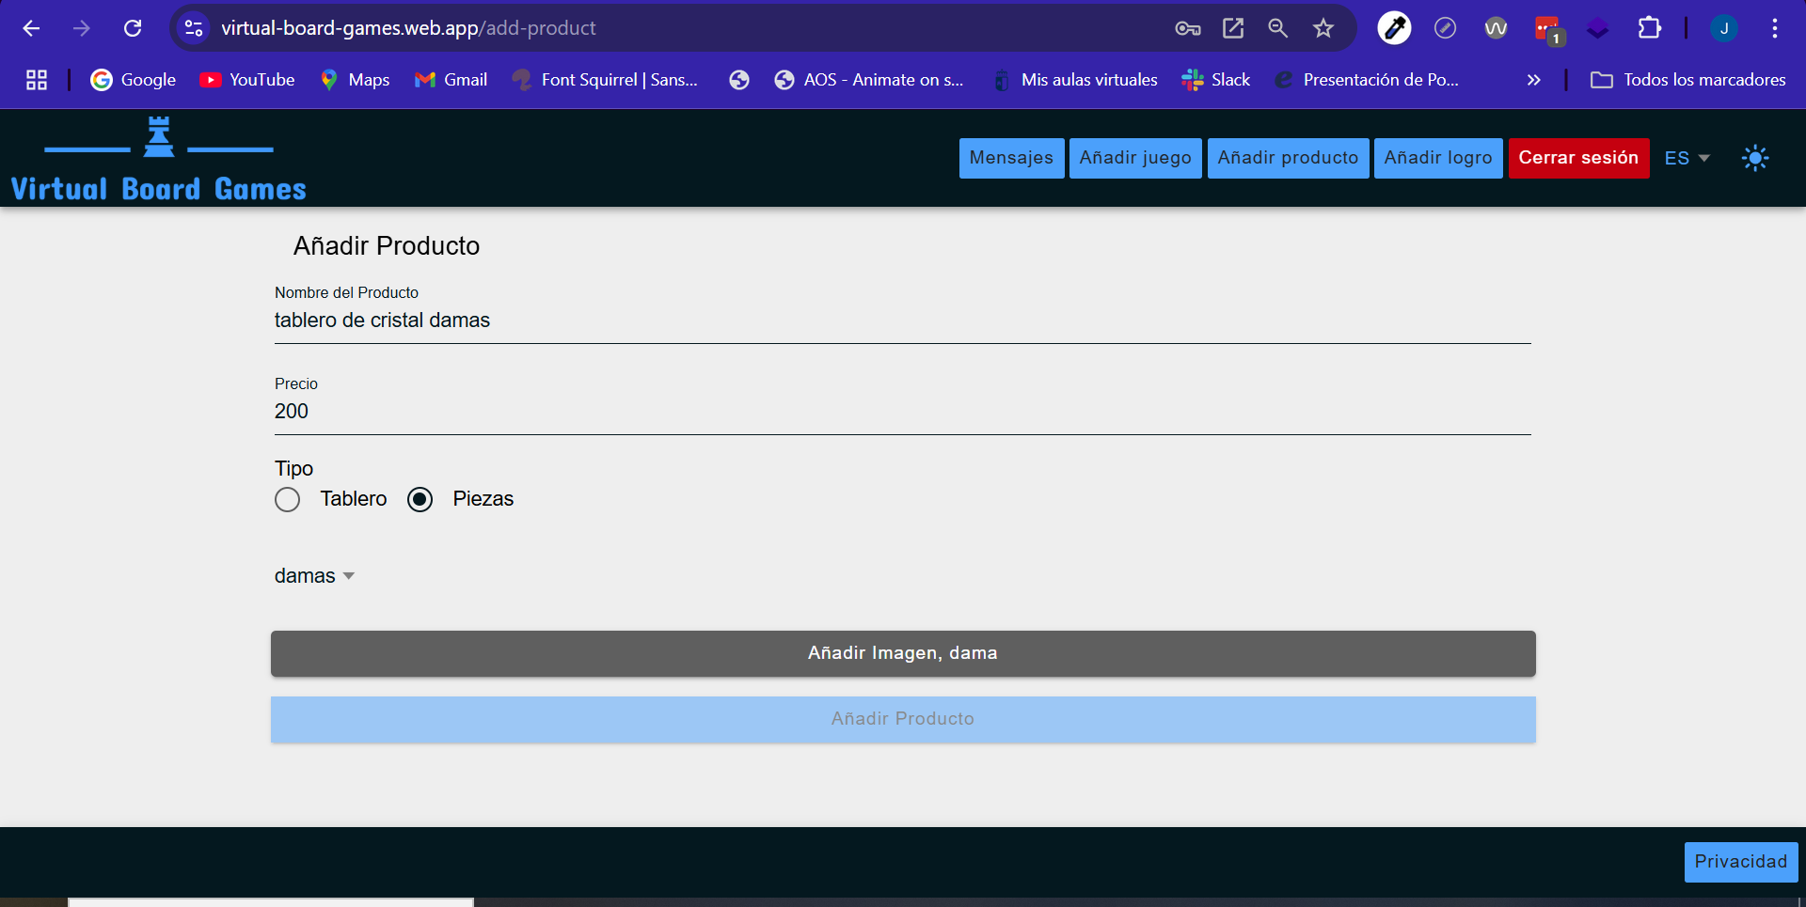

La página de añadir producto solo accesible a través del menú del administrador, los campo nombre y precio obligatorios, se debe elegir el tipo de producto que es y dependiendo de eso te pedirá una pieza o un tablero, si eliges el tablero solo tendrás que introducir una imagen y no hará falta que elijas el juego antes que la imagen, pero si eliges piezas no podrás introducir imágenes hasta que elijas el juego.

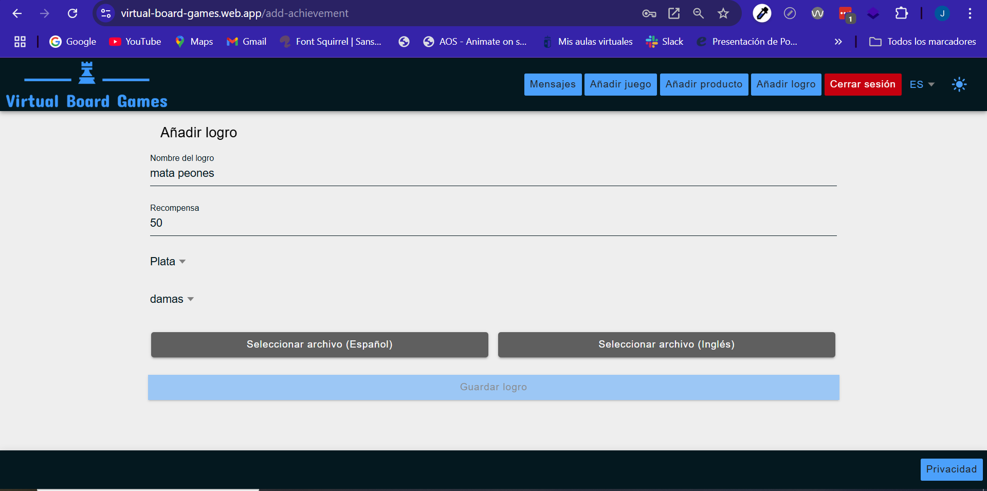

La página de añadir logro solo accesible a través del menú del administrador, todos los campos son obligatorios, y se tendrá que introducir los archivos de traducción para el logro que son archivos Json.